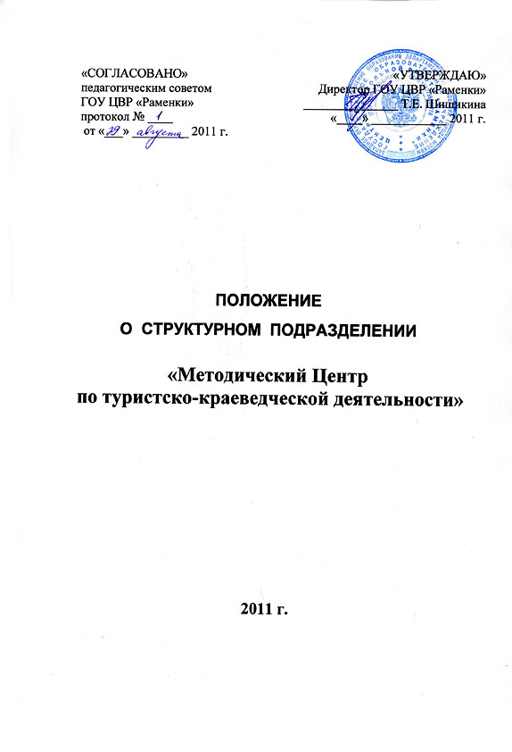
1. Общие положения
1. Методический Центр по туристско-краеведческой деятельности (в дальнейшем — Методический Центр) является структурным подразделением Государственного образовательного учреждения Центра внешкольной
работы «Раменки» Западного окружного управления Департамента образования города Москвы.
2. Методический Центр осуществляет свою деятельность в соответствии с Законом об образовании, Уставом ГОУ ЦВР «Раменки», нормативными правовыми актами и настоящим положением.
3. Методический Центр расположен в здании ГОУ ЦВР «Раменки» по адресу: 109667, Москва, ул.Раменки, д.17, к. 2.
4. Руководитель Методического Центра назначается директором ГОУ ЦВР «Раменки» из числа специалистов, имеющих специальное образование и опыт работы с детьми в данных областях.

2. Цели и задачи Методического Центра
Целью деятельности Методического Центра является оказание всемерной помощи образовательным учреждениям округа в проведении туристско-краеведческой работы с обучающимися.
Для этого

3. Направление деятельности

реализация окружной программы развития туристско-краеведческой деятельности ;
организация системы постоянно действующих консультаций по вопросам туристско-краеведческой деятельности;
изучение, обобщение и распространение передового опыта туристско-краеведческого работы с учащимися;
разработка и распространение инструктивно-методических материалов и рекомендаций по вопросам организации, содержания форм и методов туристско-краеведческой деятельности в образовательных учреждениях округа;
организация работы туристской Маршрутно-квалификационной комиссии Западного округа;
организация и проведение окружного этапа жанра «Туризм» фестиваля «Юные таланты Московии»;
организация и проведение окружных туристско-краеведческих конкурсов «Вековые кольца России», «Фронтовые дороги» и др.;
разработка учебных курсов повышения квалификации руководителей многодневных походов и краеведческих поездок;
проведение самостоятельно или совместно с другими учреждениями семинаров, курсов;
участие в аттестации туристско-краеведческих кадров округа;
подготовка представления на поощрение лучших педагогов округа по ТКД;
подготовка учебных программ, методических материалов, разработка маршрутов походов выходного дня, многодневных походов по различным видам туризма;
создание библиотеки туристско-краеведческой литературы, отчетов о походах, картографического материала, методик краеведческих исследований, наглядных пособий;
создание банка данных о туристско-краеведческой деятельности в образовательных учреждениях округа;
подготовка единого календаря туристско-краеведческих мероприятий округа, города, РФ;
подготовка информации о туристско-краеведческой деятельности учащихся для средств массовой информации (районные газеты, кабельное телевидение, Интернет и т.п.);
рецензирование различных материалов, программ, методик по туристско-краеведческой деятельности с учащимися.

4. Структура и управление
1. Руководство Методическим Центром осуществляется методистом.
2. Руководитель Методического Центра утверждается директором ГОУ ЦВР «Раменки».
3. В структуру Методического Центра входят методисты, педагоги-организаторы, социальные педагоги.

5. Документация подразделения
- Положение о Методическом Центре по туристско-краеведческой деятельности.
- Структура Методического Центра.
- Должностные инструкции сотрудников Методического Центра.
- График работы (ежемесячно вносятся корректировки).
- Курсы повышения квалификации сотрудников.
- План работы подразделения на год.
- Массовые туристско-краеведческие мероприятия.
- Отчеты по результатам проведения мероприятий.
- Программа «Каникулы».
- Участие и достижения сотрудников.
- Внутренний контроль в подразделении.
- Отчеты: по итогам 1 полугодия, за год.
- Нормативные документы по туристско-краеведческой работе с обучающимися
- Нормативные документы по финансированию туристско-краеведческих мероприятий.
- Нормативные документы Федерации туризма РФ.
- Документация окружной туристской маршрутно-квалификационной комиссии.
- Документация по жанру «Туризм» фестиваля «Юные таланты Московии»
- Документация по организации окружного конкурса «Вековые кольца России».
- Документация региональной общественной организации «Юный путешественник».
- Документация о семейном туристском клубе «Колобки».
- Дидактический материал по проведению занятий в объединениях туристско-краеведческой направленности.
- Документация по организации выездных туристско-краеведческих смен в оздоровительные лагеря.
- Документация по реализации окружной программы развития туристско-краеведческой деятельности.
- Договора о творческом содружестве с образовательными учреждениями округа по реализации окружной программы.
- Туристский актив в образовательных учреждениях округа.
- Договора о творческом сотрудничестве по реализации программы «Равные но равные» для детей с ограниченными возможностями здоровья.
- Документация по организации и проведению слетов-соревнований «Школа безопасности»
- Документация по Первенству г.Москвы по туризму среди обучающихся.
- Правила безопасности в туристско-краеведческих мероприятиях
- База данных туристских отчетов по Подмосковью, РФ.
- База данных картографических материалов по Подмосковью, РФ.
- База данных краеведческих объектов Москвы, Подмосковья, РФ.
Структура Методического Центра по туристско-краеведческой деятельности
Методист
Костерев Н.А., 0,5 ст.
Социальный педагог
Близнюкова Н.В., 1 ст.
Методист
Никонова Г.П.,1 ст.
Педагог-организатор
Алесин Н.К., 0,5 ст.
Окружная МКК
Туристские
мероприятия
ТМ с детьми-
инвалидами
Семейный клуб
«Колобки»
Туристская
смена
Совместные
экскурсии
Краеведческие
конкурсы
РДОО «Юный
путешественник»
Жанр «Туризм»
фестиваля «ЮТМ»
Жанр «Туризм»
фестиваля «ЮТМ»
Совместные походы
Совместные
тренировки
Программа развития ТКД
Сайт «Метод. Центр»

